**ПРОТОКОЛЫ**

**ЗАСЕДАНИЙ ПЕДАГОГИЧЕСКИХ СОВЕТОВ**

**В МДОУ «ДЕТСКИЙ САД № 5»**

**НА 2020-2021 УЧЕБНЫЙ ГОД**

**ПРОТОКОЛ ПЕДАГОГИЧЕСКОГО СОВЕТА №1**

**от 31 августа 2020 года**

**Членов педагогического совета: 7 человек**

**Присутствовало: 7 человек**

**Отсутствовало: 0 человек**

**Приглашенные:** Мушинская Л.Н., старшая медсестра

**Тема: «Итоги работы ДОУ в летний период. Перспективы развития ДОУ на 2020-2021 учебный год: проблемы, пути решения»**

**Повестка дня:**

1. Выбор секретаря педагогического совета на 2020-2021 учебный год

*( заведующий Новикова Л. А.)*

2.Анализ работы учреждения в летний оздоровительный период 2019-2020 учебного года *( заведующий Новикова Л. А.)*

3.Отчет о готовности групп к новому 2020-2021 учебному году

*( заведующий Новикова Л. А.)*

4. Рассмотрение и утверждение планирования образовательной деятельности ДОУ на 2020-2021 учебный год *( заведующий Новикова Л. А.)*

5. Рассмотрение и утверждение:

* Учебного плана
* Календарного плана
* сеток ОД;
* режимов дня на холодный период и летний период;
* рабочие программы младшей разновозрастной группы, средней разновозрастной и старшей разновозрастной групп;
* комплексно-тематического, перспективного и календарного планов;
* план взаимодействия МДОУ с семьями воспитанников;
* план работы по предупреждению детского травматизма;
* режима работы ДОУ и графика рабочего времени педагогического коллектива *;*
* план-график внутрисадового контроля

6. Рассмотреть переработанную образовательную программу МДОУ

« Детский сад №5» и принять её.

7. Рассмотрение и утверждение плана работы консультационного центра на базе МДОУ « Детский сад №5» *( заведующий Новикова Л. А.)*

**1.По первому вопросу слушали:** заведующего Новикову Л. А., которая предложила избрать председателем педагогического совета на 2020-2021 учебный год воспитателя Чумак М. А., секретарем Слапыгину Н. Н.

Проголосовали: за – 7 человек, против – о, воздержались – 0.

**Решили:** Избрать на 2020-2021 учебный год председателем педагогического совета воспитателя Чумак М. А., секретарем Слапыгину Н. Н.

**2. По второму вопросу слушали:** заведующего Новикову Л. А. с вопросом «Анализ работы учреждения в летний оздоровительный период 2019-2020 учебного года». Людмила Анатольевна отметила, что подводя итоги работы в летний оздоровительный период, главной целью было сохранение и укрепление физического и психического здоровья детей с учетом их индивидуальных особенностей, удовлетворение потребностей растущего организма в отдыхе, творческой деятельности и движении.

Поставленные задачи на летний оздоровительный период были выполнены и реализованы полностью. В летний период был проведен целый комплекс физкультурно- оздоровительных мероприятий и цикл открытых развлечений разной направленности, организованных воспитателями на свежем воздухе. Совместно с родителями были оформлены групповые участки, сделан уголок здоровья на младшей игровой площадке, оформлен Мини- огород «Светофорчик», помещения детского сада отремонтированы, в группах оборудованы и оформлены разнообразные уголки и зоны. Были созданы оптимальные условия для успешного осуществления в детском саду профилактической, общеукрепляющей деятельности, направленной на полноценное физическое развитие ребенка, способствующее обучению, воспитанию привычек к охране своего здоровья, поддержанию нормальной физической формы, бодрого и жизнерадостного настроения. Заведующий Новикова Л. А. дала рекомендации педагогам МДОУ о необходимости строго руководствоваться должностными инструкциями и инструкциями по охране жизни и здоровья детей в ДОУ, соблюдать предельную бдительность в работе и полный контроль за поведением обучающихся при проведении воспитательно- образовательного процесса в ДОУ.

Людмила Анатольевна предложила признать работу в летний – оздоровительный период удовлетворительной.

Проголосовали: за – 7 человек, против – о, воздержались – 0.

**Решили:** Признать проведенную работу в летний – оздоровительный период 2019-2020 учебного года удовлетворительной.

**3.** **По третьему вопросу слушали:** заведующего Новикову Л. А. по вопросу «Отчет о готовности групп к новому 2020-2021 учебному году». Людмила Анатольевна зачитала итоговую справку по результатам проведения смотра- конкурса и сделала выводы: В учреждении на достаточном уровне создана предметно- пространственная среда. На момент проверки готовность групп к новому учебному году – удовлетворительная. Информация о событиях на неделю также не доводится до родителей через информационные стенды. В каждой возрастной группе необходимо переоформить паспорт с комнатными растениями и обеспечить наличие комнатных растений в соответствии с возрастом детей.

Рекомендации воспитателям младшей разновозрастной группы Пустоутовой Т.Д., Берловой Т.Д. и средней разновозрастной группы Чумак М.А., Деревянкиной О. Н.

Оформить:  
- уголок « Дошкольник Белогорья»

- переоформить паспорт комнатных растений и обеспечить наличие комнатных растений в соответствии с возрастом детей.

Воспитателям младшей разновозрастной группы Севериновой Л. В., Слапыгиной Н.Н. оформить уголок природы в соответствии с возрастом детей (число, год, день недели, природные явления и т.д.)

Людмила Анатольевна предложила принять справку по итогам готовности групп к новому учебному 2020-2021 году.

Проголосовали: за – 7 человек, против – о, воздержались – 0.

**Решили:** Принять справку по итогам готовности групп к новому учебному 2020-2021 году.

**4.** **По четвертому вопросу слушали:** заведующего Новикову Л. А. по вопросу «Рассмотрение и утверждение планирования образовательной деятельности ДОУ на 2020-2021 учебный год». Свое выступление Людмила Анатольевна начала с определения годовых задач, которые необходимо реализовать в в течение 2020-2021 учебного года.

1. Повышение профессиональной компетентности педагогов по использованию новых подходов к организации преемственности детского сада и школы и использованию инновационных форм, методов и средств подготовки старших дошкольников к школе.
2. Апробация основной образовательной программы дошкольного образования детей раннего возраста «Теремок». Решение этой задачи является темой инновационной деятельности на уровне дошкольной организации. Реализация программы инновационной деятельности рассчитана на 3 года. 2020-2021 учебный год является первым годом её реализации.
3. Особенности построения образовательной деятельности по развитию технико-конструктивных способностей детей дошкольного возраста.

Людмила Анатольевна представила вниманию педагогов план работы на 2020-2021 учебный год и рассказала о перспективах работы учреждения в новому учебном году. Новый учебный год обещает быть интересным, плотно насыщенным различными мероприятиями, предусмотренными в плане работы МДОУ и направленными на решение задач, которые по- мнению всех педагогов, являются на сегодня наиболее актуальными и значимыми для коллектива.

Людмила Анатольевна предложила принять план работы МДОУ « Детский сад №5» на 2020-2021 учебный год.

Проголосовали: за – 7 человек, против – о, воздержались – 0.

**Решили:** Принять план работы МДОУ « Детский сад №5» на 2020-2021 учебный год .

**5.** **По пятому вопросу слушали:** заведующего Новикову Л. А. которая познакомила педагогов с новыми документами МДОУ на 2020-2021 учебный год :

* Учебного плана;
* Календарного плана;
* сеток ОД;
* режимов дня на холодный период и летний период;
* рабочие программы младшей разновозрастной группы, средней разновозрастной и старшей разновозрастной групп;
* комплексно-тематического, перспективного и календарного планов;
* план взаимодействия МДОУ с семьями воспитанников;
* план работы по предупреждению детского травматизма;
* режима работы ДОУ и графика рабочего времени педагогического коллектива;
* план-график внутрисадового контроля

Людмила Анатольевна предложила принять названные документы на 2020-2021 учебный год без изменений.

Проголосовали: за – 7 человек, против – о, воздержались – 0.

**Решили:** Принять документы МДОУ на 2020-2021 учебный год:

* Учебный план;
* Календарный план;
* сетка ОД;
* режимы дня на холодный период и летний период;
* рабочие программы младшей разновозрастной группы, средней разновозрастной и старшей разновозрастной групп;
* комплексно-тематического, перспективного и календарного планов;
* план взаимодействия МДОУ с семьями воспитанников;
* план работы по предупреждению детского травматизма;
* режима работы ДОУ и графика рабочего времени педагогического коллектива;
* плана контрольной деятельности МДОУ;
* план-график внутрисадового контроля

**6.** **По шестому вопросу слушали:** заведующего Новикову Л. А., которая предложила рассмотреть переработанную образовательную программу МДОУ « Детский сад №5» на 5 лет и принять её.

Людмила Анатольевна рассказала педагогам о программах с которыми они будут работать на протяжении 5 лет. Это основная программа «Детство» Гогоберидзе и парциальные программы, входящие в образовательную программу МДОУ:

* Парциальная программа дошкольного образования «По речевым тропинкам Белгорья» Л.В. Серых, М.В. Панькова;
* Парциальная программа дошкольного образования «Мир Белогорья, я и мои друзья» Л.Н. Волошина, Л.В. Серых.;
* Парциальная программа дошкольного образования «Цветной мир Белогорья» Л.В. Серых,Н.В. Косова, Н.В. Яковлева;
* Парциальная программа дошкольного образования «Здраствуй, мир Белогорья!» Л.В. Серых, Г.А. Репринцева;
* Парциальная программа дошкольного образования «Выходи играть во двор» Л.Н. Волошина;
* Программа раннего обучения английскому языку «Детство с английским языком»
* «Детский сад по системе М.Монтессори» -Е.Хилтунен.

Людмила Анатольевна предложила принять образовательную программу МДОУ «Детский сад №5» на 5 лет без изменений и утвердить программно методическое обеспечение МДОУ. Это: основная программа «Детство» Гогоберидзе и парциальные программы, входящие в образовательную программу МДОУ:

* Парциальная программа дошкольного образования «По речевым тропинкам Белгорья» Л.В. Серых, М.В. Панькова;
* Парциальная программа дошкольного образования «Мир Белогорья, я и мои друзья» Л.Н. Волошина, Л.В. Серых.;
* Парциальная программа дошкольного образования «Цветной мир Белогорья» Л.В. Серых,Н.В. Косова, Н.В. Яковлева;
* Парциальная программа дошкольного образования «Здраствуй, мир Белогорья!» Л.В. Серых, Г.А. Репринцева;
* Парциальная программа дошкольного образования «Выходи играть во двор» Л.Н. Волошина;
* Программа раннего обучения английскому языку «Детство с английским языком»
* «Детский сад по системе М.Монтессори» -Е.Хилтунен.

Проголосовали: за – 7 человек, против – о, воздержались – 0.

**Решили:** Принять образовательную программу МДОУ «Детский сад №5» на 5 лет без изменений и утвердить программно методическое обеспечение МДОУ. Это: основная программа «Детство» Гогоберидзе и парциальные программы, входящие в образовательную программу МДОУ:

* Парциальная программа дошкольного образования «По речевым тропинкам Белгорья» Л.В. Серых, М.В. Панькова;
* Парциальная программа дошкольного образования «Мир Белогорья, я и мои друзья» Л.Н. Волошина, Л.В. Серых.;
* Парциальная программа дошкольного образования «Цветной мир Белогорья» Л.В. Серых,Н.В. Косова, Н.В. Яковлева;
* Парциальная программа дошкольного образования «Здраствуй, мир Белогорья!» Л.В. Серых, Г.А. Репринцева;
* Парциальная программа дошкольного образования «Выходи играть во двор» Л.Н. Волошина;
* Программа раннего обучения английскому языку «Детство с английским языком»;
* «Детский сад по системе М.Монтессори» -Е.Хилтунен.

**7.** **По седьмому вопросу слушали:** заведующего Новикову Л. А. по вопросу «Рассмотрение и утверждение плана работы консультационного центра на базе МДОУ «Детский сад №5» на 2020-2021 учебный год. Людмила Анатольевна представила вниманию педагогов плана работы консультационного центра и предложила принять его.

Проголосовали: за – 7 человек, против – о, воздержались – 0.

**Решили:** Принять план работы консультационного центра на 2020-2021 учебный год.

**Решения педагогического совета:**

1. Избрать председателем педагогического совета на 2020-2021 учебный год, воспитателя Чумак М. А., секретарем Слапыгину Н. Н.

2. Признать проведенную работу в летний – оздоровительный период 2020-2021 учебного года удовлетворительной.

3. Принять справку по итогам готовности групп к новому учебному 2020-2021 году.

4. Принять план работы МДОУ «Детский сад №5» на 2020-2021 учебный год .

5. Принять документы МДОУ на 2020-2021 учебный год :

- Учебный план;

- Календарный план;

- сетка ОД;

- режимы дня на холодный период и летний период;

- рабочие программы младшей разновозрастной группы, средней - разновозрастной и старшей разновозрастной групп;

- комплексно-тематического, перспективного и календарного планов;

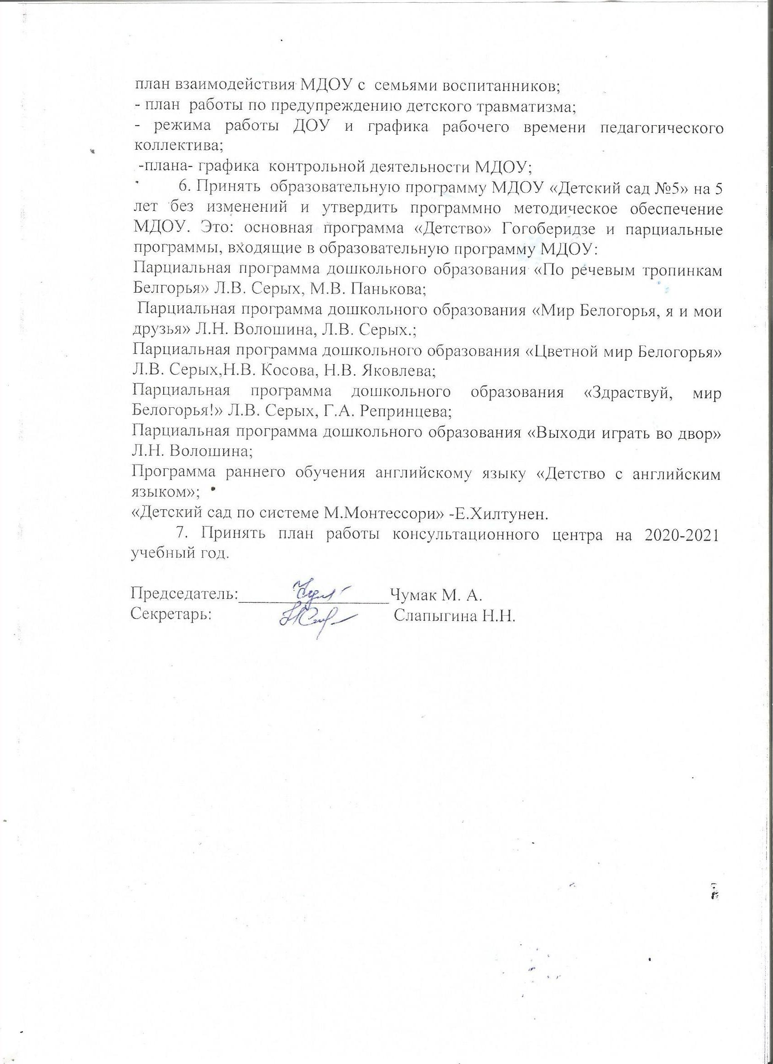

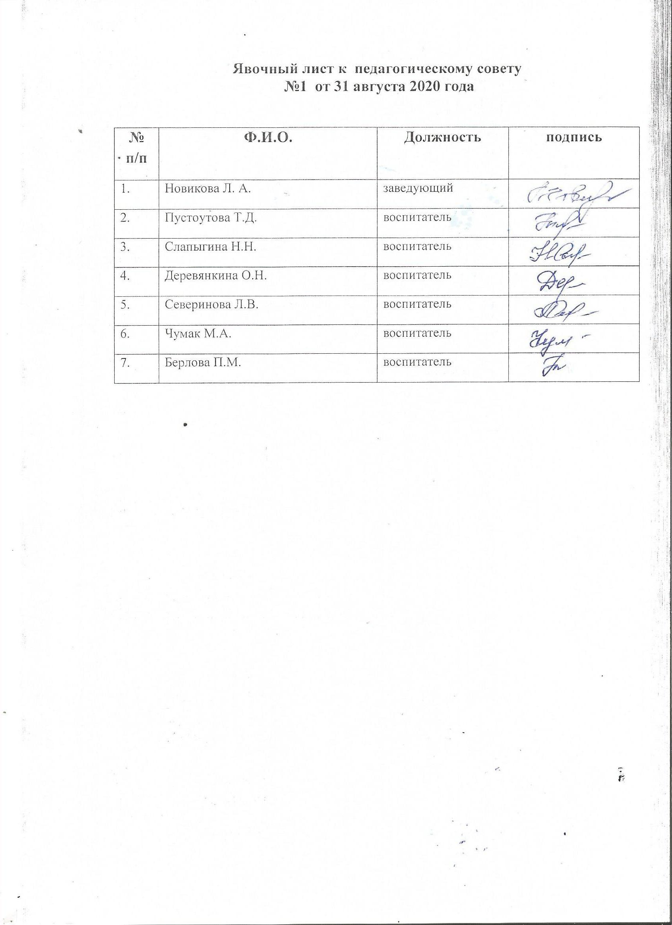

**ПРОТОКОЛ ПЕДАГОГИЧЕСКОГО СОВЕТА № 4**

**от 17 мая 2021 года**

**Членов педагогического совета: 7 человек**

**Присутствовало: 7 человек**

**Приглашенные:** Мушинская Л.Н, медсестра

**Тема «Подведение итогов работы за 2020-2021 учебный год».**

**Повестка дня:**

1. Анализ выполнения основной общеобразовательной программы дошкольного образования за 2020 – 2021 учебный год. Определение перспектив деятельности на новый учебный год.

Новикова Л. А, заведующий

2. Анализ заболеваемости за 2020 – 2021 учебный год. Отчет о проделанной физкультурно-оздоровительной работе в 2020 – 2021 учебном году.

Мушинская Л.Н.медсестра

3. Организация работы в летний период. Новикова Л. А. заведующий и рассмотрение планирования деятельности на летний оздоровительный период 2021 года ( июнь 2021 года – август 2021 г.)

4. Подготовка к участию в смотре конкурсе игровых участков, выносного игрового оборудования, цветников, огородов.

Новикова Л. А, заведующий

5. Изучение педагогами норм федерального и регионального законодательства, нормативных правовых актов, методических и справочных материалов по правам детей- инвалидов

**1.** **По первому вопросу** с анализом результатов освоения ООП ДО за 2020 – 2021 учебный год и определению перспектив деятельности на новый учебный год **выступили:**

Новикова Л. А. заведующий, обратила внимание на основные концептуальные подходы при организации воспитательно-образовательного процесса в 2020 – 2021 учебном году в соответствии с основной общеобразовательной программой дошкольного образования. По результатам анализа отмечен творческий подход педагогов Чумак М.А., Берловой П.М., Пустоутовой Т.Д., Слапыгиной Н.Н., в проектировании воспитательно-образовательного процесса. За учебный год 5 педагогов прошли курсовую переподготовку на базе БелИРО: Пустоутова Т.Д, Берлова П. М., Сечкарева А. М., Слапыгина Н. Н., Чумак М.А.

Характеристика квалификационных категорий педагогов на 01.05.2021 года:

* Первая категория – 3 (50%).
* Высшая категория - 1

В сравнении с показателями прошлого года работы, педагоги увереннее заявляют о своих достижениях по направлениям работы, дают более объективную оценку своей деятельности, а также заявляют о проблемных вопросах, которые не могут решить самостоятельно.

В 2021-2022 году в МДОУ «Детский сад №5» будет уделено особое внимание повышению профессиональной компетентности педагогов в вопросах организации педагогического процесса в условиях модернизации дошкольного образования.

Перспективы на 2021-2022 уч. год по повышению квалификации молодых педагогов» Создать в ДОУ – «Школу молодого специалиста.

Цель: создание в ДОУ условий для профессионального роста молодых педагогов. Молодые сотрудники – главный резерв детского сада и отрасли в целом, поэтому дошкольное образовательное учреждение будет способствовать возможности для профессионального роста.

В течение 2020 – 2021 учебного года, в целом, обеспечивалось полноценное развитие личности детей во всех основных образовательных областях на фоне их эмоционального благополучия и положительного отношения к миру, к себе и другим людям. (ФГОС ДО 3.1.)

Педагоги стремились обеспечить равные возможности для полноценного развития каждого ребенка в период дошкольного детства независимо от психофизиологических и других особенностей (ФГОС ДО 1.6.)

В образовательной деятельности обеспечивалось развитие личности, мотивации и способностей детей в различных видах деятельности и охватывающие все направления развития и образования детей согласно образовательным областям (ФГОС ДО 2.6.)

Построение образовательной деятельности строилось на основе индивидуальных способностей каждого ребенка, при котором сам ребенок становится активным в выборе содержания своего образования, становится субъектом образования, осуществлялась индивидуализация дошкольного образования. Обеспечивалось содействие и сотрудничество детей, взрослых, признание ребенка полноценным участником (субъектом) образовательных отношений. Поддерживалась инициатива детей в различных видах деятельности, осуществлялось приобщение детей к социокультурным нормам, традиция семьи, общества и государства. Формирование познавательных интересов и познавательных действий ребенка реализовывалось в различных видах деятельности. Соблюдалась возрастная адекватность дошкольного образования (соответствие условий, требований, методов возрасту и особенностям развития).

В результате проведенной работы отмечается высокий уровень интеллектуального и физического развития детей:

Процесс организации образовательной деятельности носит комплексный, плановый характер и регламентируется основной образовательной программой, которая представляет собой модель целостного процесса воспитания и обучения детей, направленного на полноценное, всестороннее развитие личности ребенка и охватывает все основные моменты жизнедеятельности детей дошкольного возраста. Качество образовательных услуг, оказываемых в ДОО, находится на достаточно высоком уровне, о чем свидетельствуют отзывы родителей воспитанников и результаты анкетирования по выявлению удовлетворенности родителей качеством образования. Образовательный процесс строится с учетом контингента воспитанников, их индивидуальных и возрастных особенностей, социального заказа родителей. При этом обеспечивается единство воспитательных, развивающих и обучающих целей и задач, решаются поставленные цели и задачи, избегая перегрузки детей.

Образовательный процесс осуществляется в соответствии с основной образовательной программой дошкольного образования МДОУ «Детский сад №5», которая обеспечивает разностороннее развитие детей в возрасте от 2 до 7 лет с учетом их возрастных и индивидуальных особенностей по основным направлениям (образовательным областям) – речевому, физическому, социально-коммуникативному, познавательному, и художественно-эстетическому развитию. Основная образовательная программа дошкольного образования разработана в соответствии с федеральным государственным образовательным стандартом дошкольного образования, а также примерной образовательной программой дошкольного образования «Детство» под редакцией Т.И.Бабаевой, А.Г.Гогоберидзе, О.В.Солнцева, которая определяет содержание обязательной части.

Основные формы организации образовательного процесса:

― совместная деятельность взрослого и воспитанников в рамках непосредственно образовательной деятельности по освоению основной общеобразовательной программы и при проведении режимных моментов;

― самостоятельная деятельность воспитанников.

Образовательный процесс строится на адекватных возрасту формах работы с детьми, при этом основной формой и ведущим видом деятельности является игра. Образовательная деятельность с детьми строится с учётом индивидуальных особенностей детей и их способностей. Выявление и развитие способностей воспитанников осуществляется в любых формах образовательного процесса. В работе с детьми педагоги используют образовательные технологии деятельностного типа: развивающего обучения, проблемного обучения, проектную деятельность.

Часть, программы, формируемая участниками образовательных отношений, представлена авторскими и парциальными программами, которые дополняют и расширяют задачи, поставленные в образовательных областях «Познавательное развитие», «Социально-коммуникативное развитие».

***Вывод:*** Содержание основной образовательной программы, реализуемой МДОУ «Детский сад №5» обеспечивает развитие личности, мотивации и способностей детей в различных видах деятельности и охватывает основные направления развития и образования воспитанников в социально-коммуникативном, познавательном, речевом, физическом и художественно-эстетическом развитии. Содержание образовательных областей расширено за счет программ, входящих в часть Программы, формируемой участниками образовательных отношений.

В 2020-2021 году деятельность МДОУ по реализации ООП ДО осуществлялась в соответствии с Федеральным законом от 29 декабря 2012 г. N 273-ФЗ "Об образовании в Российской Федерации", Приказом Министерства образования и науки Российской Федерации (Минобрнауки России) от 17 октября 2013 г. N 1155 г. Москва "Об утверждении федерального государственного образовательного стандарта дошкольного образования". Реализация Программы осуществляется в формах, специфических для детей дошкольного возраста, прежде всего в форме игры, познавательной и исследовательской деятельности, в форме творческой активности, обеспечивающей художественно-эстетическое развитие ребенка. Исключается перегрузка детей: максимально допустимый объем образовательной нагрузки соответствует санитарно-эпидемиологическим правилам и нормативам СанПиН. В целях качественной реализации содержания ООП ДО в 2020 – 2021 учебном году велась целенаправленная работа по освоению образовательных областей в соответствии с ФГОС ДО. Особое внимание в течение учебного года коллектив педагогов и специалистов уделял повышению уровня освоения таких образовательных областей, как «Социально-коммуникативное развитие», «Художественно-эстетическое развитие», «Познавательное развитие» через организацию детской деятельности в различных адекватных возрасту формах, освоение развивающей среды и интеграцию образовательных областей. Для выявления качества реализации программы и подготовки воспитанников в МДОУ проводилась оценка индивидуального развития детей в рамках педагогической диагностики. Результаты педагогической диагностики используются исключительно для построения образовательной траектории детей и оптимизации работы с группой детей.

Людмила Анатольевна остановилась на результатах мониторинга за 2020 – 2021 учебный год. В результате целенаправленной работы методической службы и исполнения рекомендаций органов УО администрации Ракитянского района были достигнуты положительные результаты освоения Программы. Анализ результатов уровня освоения ООП ДО за 2020 – 2021 учебный год показал повышение уровня ее освоения на 2,3% по сравнению с предыдущим годом.

Одним из важных направлений являлось сохранение и укрепление здоровья детей, формирование привычки к здоровому образу жизни у детей, педагогов, родителей посредством включения в воспитательно-образовательный процесс игровых технологий. Использование активных форм работы: игровые тренинги, мастер – классы, частично проектная деятельность способствовали повышению интереса у детей, родителей к участию в здоровьесберегающей деятельности.

**По первому вопросу Педагогический совет принял решение:**

1.1. Признать работу коллектива МДОУ по реализации основной общеобразовательной программы, выполнению мероприятий годового плана за 2020 – 2021 учебный год удовлетворительной.

Голосовали «за» - единогласно

1.2. В соответствии с намеченными задачами разработать основные направления по реализации ФГОС ДО и внести их в годовой план на 2021 – 2022 учебный год.

Срок: до 01.08.2021 г.

Ответственный: Новикова Л. А. заведующий

Голосовали «за» - единогласно

1.3. Внести изменения в основную образовательную программу на 2021 – 2022 учебный год в соответствии с основными нормативными документами, регламентирующими организацию дошкольного образования на современном этапе: ФГОС ДО.

Срок: до 01.08.2021 г.

Ответственный: Новикова Л. А. заведующий

Голосовали «за» - единогласно.

1.4. Создать в ДОУ – «Школу молодого специалиста».

Срок: до 01.08.2021 г.

Ответственный: Новикова Л. А. заведующий

Голосовали «за» - единогласно.

**2. По второму вопросу выступили:** воспитатель Слапыгина Н.Н. по вопросу «Анализ заболеваемости за 2020 – 2021 учебный год. Отчет о проделанной физкультурно-оздоровительной работе в 2020 – 2021 учебном году отметила активное участие и возросший интерес родителей детей в формировании привычки к здоровому образу жизни. Одним из условий развития у детей интереса к физическим упражнениям, спорту является организация и проведение в МДОУ спортивных праздников и досугов, туристических походов, конкурсов. 2020 – 2021 учебный год прошел под девизом «Здоровые дети в здоровой семье». Воспитанники вместе с родителями участвовали во внутрисадовом празднике «Навстречу к здоровью – 2020» .

Сечкарева А. М. воспитатель, обратила внимание на организацию совместной работы с родителями, педагогами при подготовке развлечений, праздников. Активизирована деятельность по выявлению творческих способностей детей в театрализованной деятельности. Отмечено, что из-за недостатка театральных костюмов приходится вносить изменения в репертуар. Пополнена предметно – развивающая среда музыкального зала: музыкальный центр, микрофоны.

**Выступила:** медсестра Мушинская Л.Н., проанализировала состояние оздоровительной работы в МДОУ.

В 2020 – 2021 г. проведен комплекс оздоровительных мероприятий, направленных на профилактику простудных заболеваний: закаливание, прием детей и утренняя гимнастика на свежем воздухе, ношение чесночных бус, витаминотерапия. Для родителей подготовлены памятки – рекомендации, данные вопросы рассмотрены на родительских собраниях. Лариса Николаевна обратила внимание на организацию питания: выполнение норм питания составило – 97%. Усилен контроль за поставкой продуктов питания, сроками реализации. Ежедекадно подводятся итоги выполнения норм питания.

Отмечается регулярное снижение процента детей ЧБД.

Уровень диспансеризации – увеличился до 73,5% (в 2019 и в 2018 был 65,3%).

Особое внимание уделялось часто болеющим детям: осуществлялся индивидуальный подход к закаливанию (использование щадящих форм закаливания), снижалась нагрузка на образовательной деятельности по двигательной деятельности.

На договорной основе осуществлялось взаимодействие с ОГБУЗ «Ракитянская ЦРБ». Это дало возможность своевременно и качественно проводить вакцинацию, что существенно снизило процент заболевания вирусными инфекциями.

Ежегодный углубленный медицинский осмотр, заполнение листков здоровья, анализ результатов оздоровительной работы позволил медицинскому персоналу и педагогическому коллективу планировать и проводить оздоровительно-профилактическую работу.

В ДОУ разработана и реализована система закаливающих мероприятий, в которой учитывается постепенность воздействия того или иного фактора. В период адаптации закаливание начинается с применения воздушных ванн (облегченная форма одежды). После адаптационного периода используются различные виды закаливающих процедур после дневного сна согласно возрасту воспитанников:

* мытье рук до локтя,
* босохождение по массажным коврикам.

Это является показателем высокого качества работы, в то же время немаловажным фактором является ограниченность списочного состава детей. При высоком списочном составе хорошие показатели в группах старшего дошкольного возраста. Самой высокой оказалась заболеваемость в младшей разновозрастной группе.

Хорошее функционирование групп и ежемесячные показатели превышения наполняемости показывают, что заболеваемость складывается из длительного отсутствия одних и тех же детей, с родителями которых ведется разъяснительная работа, а для самих детей разработана система оздоровительных мероприятий в соответствии с рекомендациями врача.

**По данному вопросу Педагогический совет принял решение:**

2.1. Признать организацию деятельности по физкультурно-оздоровительной работе в 2020 – 2021 учебном году удовлетворительной.

Голосовали «за» - единогласно

**3. По третьему вопросу выступила заведующий Новикова Л. А.** По утверждению плана работы на летний оздоровительный период 2021 г. Людмила Анатольевна раскрыла основные задачи, содержание плана работы по направлениям. Особое внимание обращено на организацию оздоровительной и профилактической работы, созданию условий для различных видов детской деятельности. Определены основные направления методической работы в соответствии с введением ФГОС ДО.

**Выступили:** Мушинская Л.Н. медсестра обратила особое внимание на выполнение инструкции по охране жизни и здоровья детей на игровых площадках, взаимодействие с родителями при организации оздоровительной работы.

Людмила Анатольевна, заведующийнаиболее подробно остановилась на проектировании воспитательно-образовательного процесса посредством тематических недель.

**По данному вопросу педагогический совет принял решение:**

3.1. Утвердить план работы на летний оздоровительный период 2021 года.

Ответственный: Новикова Л. А., заведующий

Срок: 01.06.-31.08.2021 г

Голосовали «за» - единогласно.

3.2. Утвердить режимы работы групп на теплый период года.

Ответственный: Новикова Л.А., заведующий

Срок:01.06.-31.08.2021 г

Голосовали «за» - единогласно.

3.3. Утвердить модель распределения НОД на летний период 2021 г.

Ответственный: Новикова Л. А., заведующий

Срок:01.06.-31.08.2021 г

Голосовали «за» - единогласно.

**4. По четвертому вопросу выступила** Заведующий Новикова Л. А. Об участии в конкурсе «На лучшее благоустройство территории». Людмила Анатольевна обратила внимание на подготовку игровых участков к летнему оздоровительному периоду в части создания безопасных условий пребывания детей. Отмечено, что необходимо педагогам проанализировать содержание дополнительных развивающих зон на участках с учетом ФГОС ДО.

**Выступили**: Пустоутова Т.Д., воспитатель обратила внимание на создание условий для познавательно – исследовательской и конструктивной деятельности в соответствии с возрастом детей.

**По данному вопросу Педагогический совет принял решение:**

Воспитателям групп проанализировать содержание развивающей предметно – пространственной среды на игровых участках.

Срок: до 02.06.2021 г.

Голосовали «за» - единогласно.

Заведующему Новиковой Л. А., медсестре Мушинской Л.Н. провести контроль по созданию безопасных условий пребывания детей на игровых площадках.

Срок: до 06.06.2021 г.

Голосовали «за» - единогласно.

**5. По пятому вопросу** заведующий Новикова Л. А. зачитала для изучения педагогическому совету нормы федерального и регионального законодательства, нормативных правовых актов, методических и справочных материалов по правам детей- инвалидов.

**По данному вопросу Педагогический совет принял решение:**

Воспитателям групп соблюдать нормы федерального и регионального законодательства, нормативные правовые акты, использовать методические и справочные материалы по правам детей- инвалидов.

**РЕШЕНИЕ:**

**1.** 1.1. Признать работу коллектива МДОУ по реализации основной общеобразовательной программы, выполнению мероприятий годового плана за 2020 – 2021 учебный год удовлетворительной.

1.2. В соответствии с намеченными задачами разработать основные направления по реализации ФГОС ДО и внести их в годовой план на 2021 – 2022 учебный год.

**Срок: до 01.08.2021 г.**

1.3. Внести изменения в основную образовательную программу на 2021 – 2022 учебный год в соответствии с основными нормативными документами, регламентирующими организацию дошкольного образования на современном этапе: ФГОС ДО.

**Срок: до 01.08.2021 г.**

1.4. Создать в ДОУ – «Школу молодого специалиста».

**Срок: до 01.08.2021 г.**

2.1. Признать организацию деятельности по физкультурно-оздоровительной работе в 2020 – 2021 учебном году удовлетворительной.

3.1. Утвердить план работы на летний оздоровительный период 2021 года.

**Срок: 01.06.-31.08.2021 г**

